Informe: Desarrollo de una Pokédex con Inventario usando MySQL y Java
Introducción
En esta actividad se desarrolló un sistema básico tipo Pokédex que permite registrar Pokémon y almacenarlos dentro de una mochila (inventario). Para ello se utilizó una base de datos en MySQL y su integración con Java mediante IntelliJ IDEA.
El objetivo principal fue aplicar conceptos de bases de datos relacionales, conexión a bases de datos desde Java (JDBC) y operaciones básicas como inserción y consulta de datos.
Diseño de la Base de Datos
Se diseñaron dos tablas principales:
Tabla: pokemones
Almacena la información de cada Pokémon.
- idpokemones (ID DE LA TABLA)
- nombre (VARCHAR)
- vida (INT)
- ataque (INT)
- resistencia (INT)
- elemento (VARCHAR)
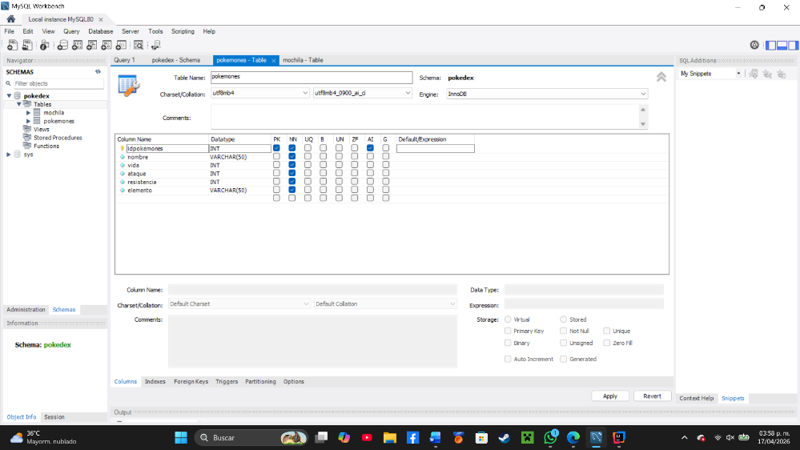

Tabla: mochila
Representa el inventario del usuario.
- id_mochila (ID DE LA TABLA)
- pokemon (VARCHAR)
- cantidad (INT)
- pociones (INT)
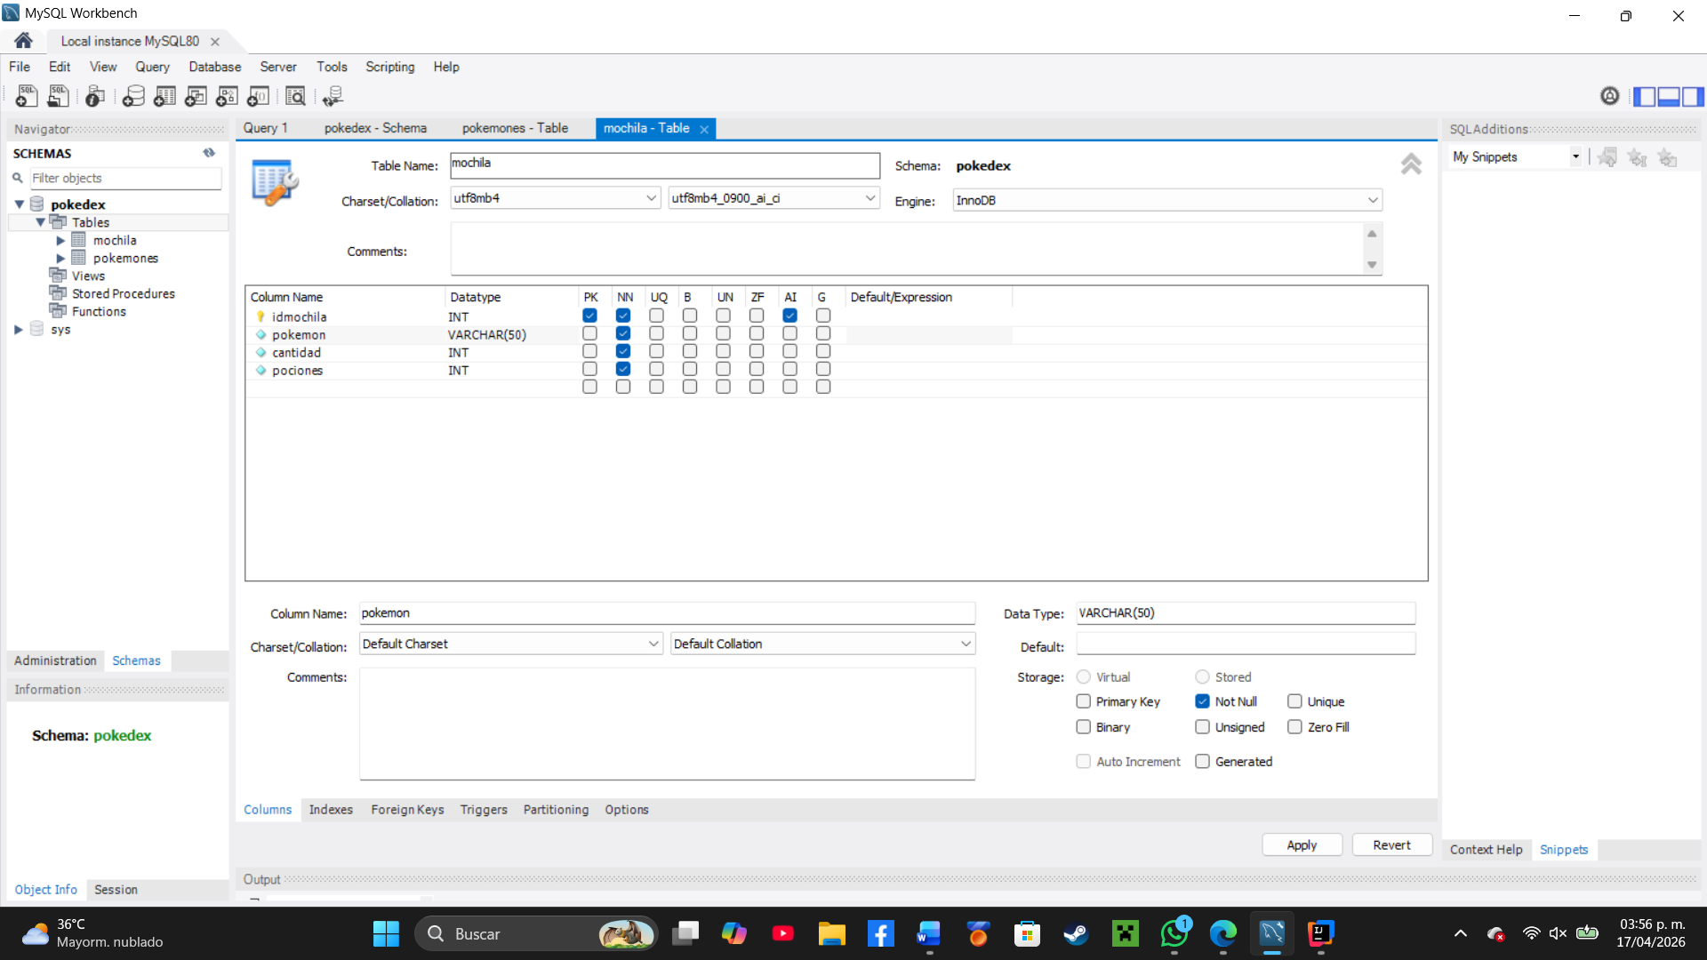

Relación entre tablas
Inicialmente se planteó una relación mediante clave foránea (id_pokemon). Sin embargo, en la implementación final se optó por relacionar ambas tablas mediante el nombre del Pokémon (pokemon ↔ nombre).
Esta relación permite consultar información combinada de ambas tablas utilizando la operación JOIN.

Conexión a la Base de Datos
Se estableció la conexión entre Java y MySQL utilizando JDBC. Para ello se implementó una clase Conexion que permite abrir la conexión mediante:
- URL de la base de datos
- Usuario (root)
- Contraseña
Esto permitió ejecutar consultas SQL directamente desde el programa en Java.
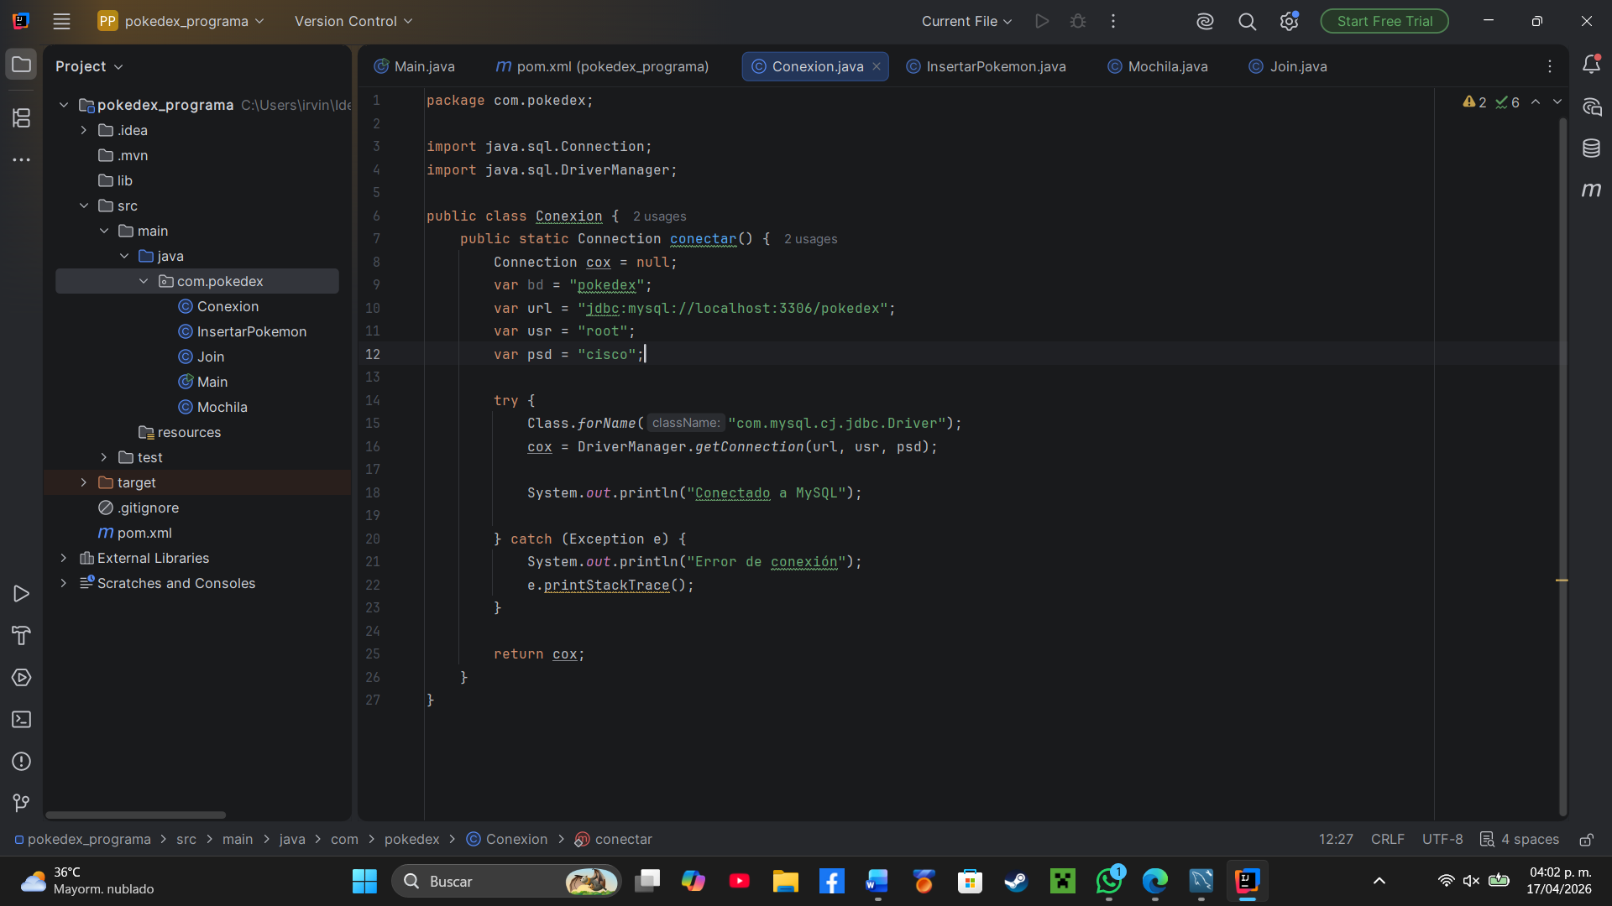
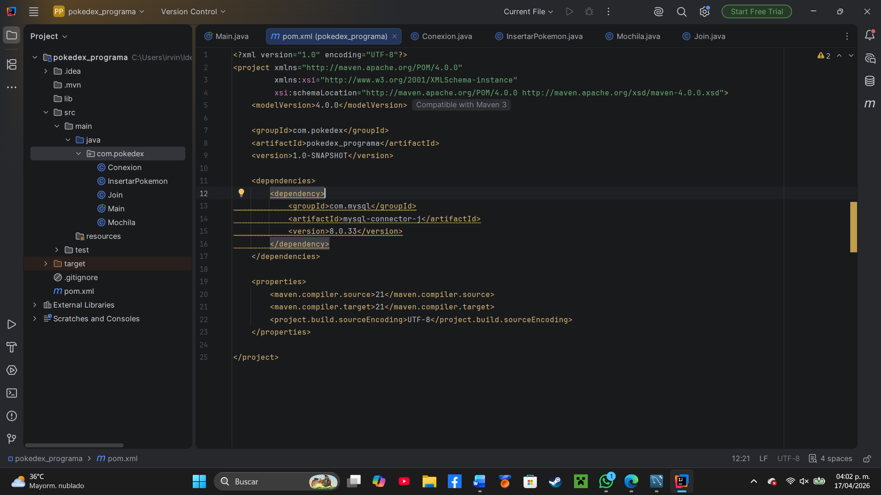

Funcionalidades Implementadas
1. Registro de Pokémon
Se desarrolló un método que permite insertar nuevos Pokémon en la base de datos mediante sentencias SQL preparadas (PreparedStatement).

2. Registro en la Mochila
Se implementó la opción de agregar Pokémon al inventario, indicando:
- Nombre del Pokémon
- Cantidad
- Número de pociones

3. Consulta del Inventario (JOIN)
Se utilizó una consulta JOIN para combinar datos de ambas tablas:
- Nombre del Pokémon
- Cantidad disponible
- Número de pociones
Esto permite visualizar correctamente el contenido de la mochila.

Se logró implementar un sistema funcional que permite:
- Registrar Pokémon
- Guardarlos en una mochila
- Consultar el inventario correctamente
- Conectar Java con MySQL exitosamente
